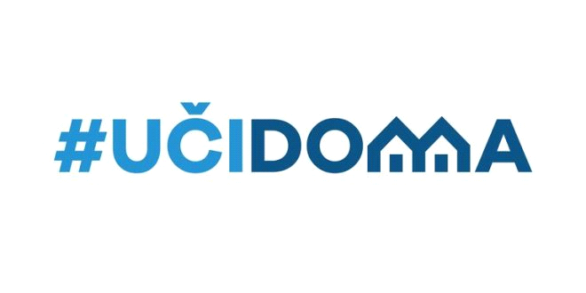
SEDMIČNI PLAN RADA PO PREDMETIMA ZA PERIOD 13.04.2020. – 17.04.2020.
RAZRED I PREDMET: IX - Italijanski jezik
NASTAVNIK: Dragana Matić

DAN | ISHODI | AKTIVNOSTI | SADRŽAJ/POJMOVI | NAČIN KOMUNIKACIJE
PONEDELJAK
13.04.2020.
UTORAK
14.04.2020.
SRIJEDA
15.04.2020.
ČETVRTAK*  16.04.2020. | Primijeni osnovna gramatička pravila | Pažljivo gleda video i prepisuje data objašnjenja i primjere, povezuje rečenice | L’imperativo negativo con i pronomi! | VIBER  E-platforma
PETAK  17.04.2020. | V E | L I K I | P E T A K

POVRATNA INFORMACIJA U TOKU SEDMICE

*Budući da je petak neradni dan a IX razred ima čas samo petkom, da učenici ne bi bili predugo odvojeni od italijanskog jezika nastavnica je,uz saglasnost učenika, za četvrtak planirala nadogradnju prethodno naučene gramatičke jedinice u što je manjem obimu moguće.

